Max Bill (2)
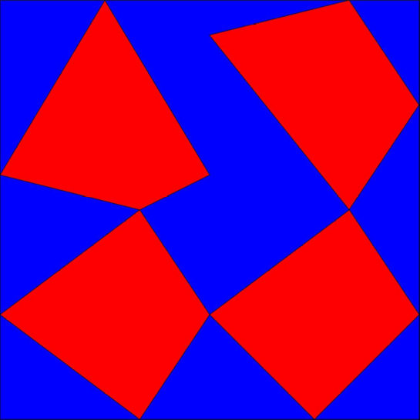
rot und blau quantengleich

Das Wort quantengleich soll gleich groß bedeuten. Was meinst du warum dieses Bild diesen Namen trägt? Wie ist das Bild „rot und blau quantengleich“ von Max Bill entstanden?
Nach welchem geometrischen Muster hat der Künstler das Bild aufgebaut und welche Schritte hat er beim Erstellen gemacht?
Gestalte nachdem du die Regeln gefunden hast dein eigenes Kunstwerk.
Notiere deine Vermutung:

